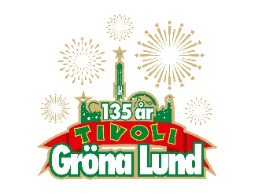

Pressmeddelande 2018-02-23

MARKUS KRUNEGÅRD KLAR FÖR GRÖNANS STORA SCEN
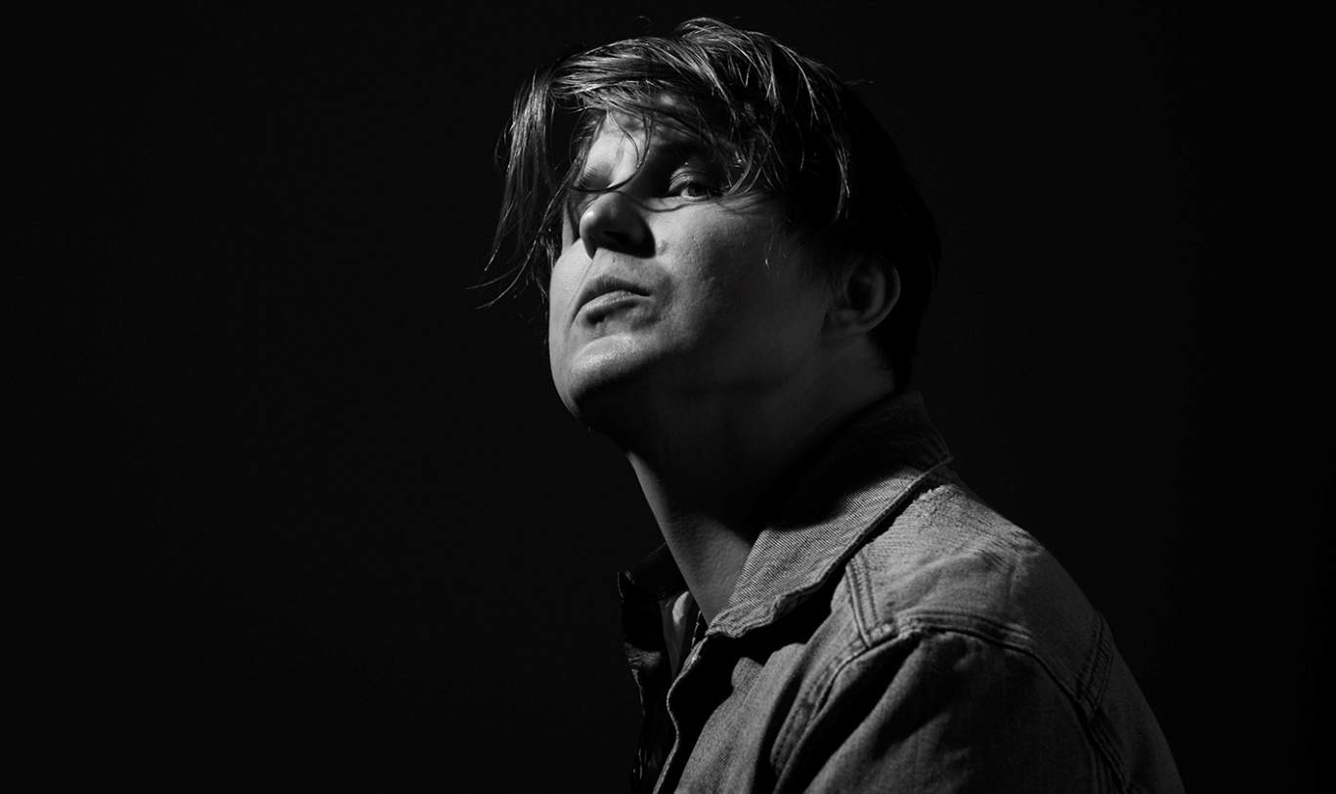
Han slog igenom stort 2008 med låten ”Jag är en vampyr”, som också vann P3 Guld-pris för Årets Låt. Idag släpps nya singeln ”Ben kött & känsler” som är första singeln från hans kommande album. Ett album som släpps den 7 september, samma dag som vi välkomnar Markus Krunegård ut på Stora Scen.
Idag släpper Markus Krunegård den nya singeln ”Ben kött & känsler”, den första låten från hans kommande album ”I huvet på en idiot, i en bar, på en Ö, i ett hav, på en Ö, i en bar, i huvet på en idiot”. Albumet är planerat att släppas samma datum som han intar Stora Scen på Gröna Lund.
– Jag älskar Grönan. Man får så mycket konserter för lite pengar, det känns fräscht. Det ska bli en ära att få ha sig på den där scenen igen, säger Markus Krunegård.
Äran är helt på vår sida. Vi är stolta över att få presentera Markus Krunegård till Gröna Lunds Stora Scen den 7 september kl. 20.00.

För mer information kontakta Annika Troselius, Informationschef på telefon 0708-580050 eller e-mail annika.troselius@gronalund.com. För pressbilder besök Gröna Lunds bildbank www.bilder.gronalund.com

KONSERTSOMMAREN 2018
Med Gröna Lunds entrékort Gröna Kortet har man fri entré hela säsongen, inklusive alla konserter. Gröna Kortet kostar 270 kr och går att köpa i Gröna Lunds webbshop. Följande konserter är hittills bokade:

Petter – 3 maj kl. 20.00 på Stora Scen
Macklemore – 6 maj kl. 20.00 på Stora Scen
Kaliffa – 9 maj kl. 20.00 på Stora Scen
Magnus Carlson – 11 maj kl. 20.00 på Stora Scen
Gogol Bordello – 17 maj kl. 20.00 på Stora Scen
Icona Pop – 23 maj kl. 20.00 på Stora Scen
Silvana Imam – 24 maj kl. 20.00 på Stora Scen
Mando Diao – 25 maj kl. 20.00 på Stora Scen
Rhys – 28 maj kl. 20.00 på Lilla Scen
The Vamps – 29 maj kl. 20.00 på Lilla Scen
Sabina Ddumba – 31 maj kl. 20.00 på Stora Scen
Tove Lo – 1 juni kl. 20.00 på Stora Scen
Gene Simmons Band – 2 juni kl. 20.00 på Stora Scen
Marilyn Manson – 6 juni kl. 20.00 på Stora Scen
Hollywood Vampires – 7 juni kl. 20.00 på Stora Scen
Queens of the Stone Age – 10 juni kl. 20.00 på Stora Scen
Beck – 11 juni kl. 20.00 på Stora Scen
Brian Fallon & The Howling Weather – 12 juni kl. 20.00 på Lilla Scen
James Bay – 14 juni kl. 20.00 på Stora Scen
Exodus – 18 juni kl. 20.00 på Lilla Scen
Rise Against – 19 juni kl. 20.00 på Stora Scen
Alice in Chains – 20 juni kl. 20.00 på Stora Scen
Prophets of Rage – 26 juni kl. 20.00 på Stora Scen
The Breeders – 28 juni kl. 20.00 på Stora Scen
The Offspring – 2 juli kl. 20.00 på Stora Scen
Good Harvest – 24 juli kl. 20.00 på Lilla Scen
Billy Idol – 26 juli kl. 20.00 på Stora Scen
Ziggy Marley – 27 juli kl. 20.00 på Stora Scen
The Hellacopters – 3 augusti kl. 20.00 på Stora Scen
Goo Goo Dolls – 8 augusti kl. 20.00 på Stora Scen
Molly Sandén – 16 augusti kl. 20.00 på Stora Scen
Säkert! – 17 augusti kl. 20.00 på Stora Scen
Thirty Seconds To Mars – 20 augusti kl. 20.00 på Stora Scen
Melissa Horn – 23 augusti kl. 20.00 på Stora Scen
Europe – 31 augusti kl. 20.00 på Stora Scen
Markus Krunegård – 7 september kl. 20.00 på Stora Scen
Norlie & KKV- 21 september kl. 20.00 på Stora Scen

